**NAMA : Abdul Rofi Hidayatullah**

**NIM : 1207070001**

**KELAS : PCD-TSEB**

**PRAKTIKUM 6**

**FLIP**

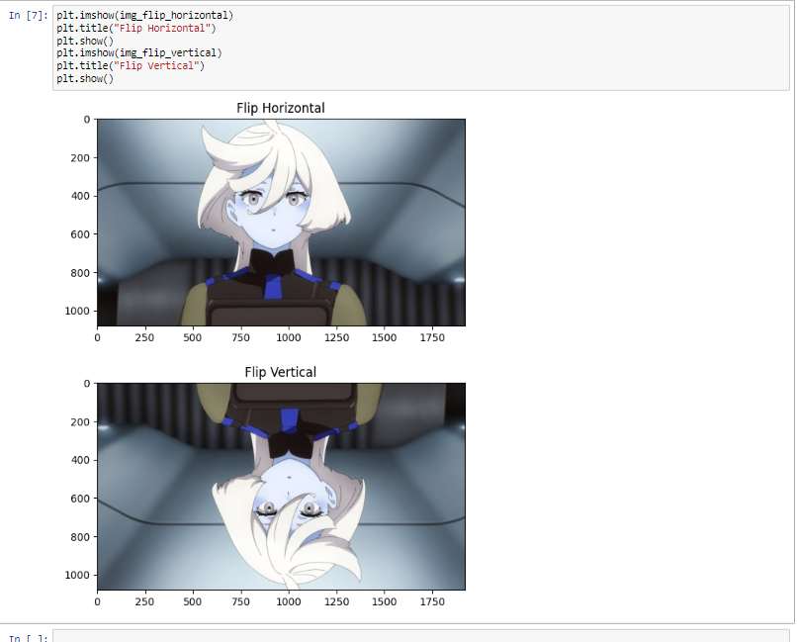

**HISTOGRAM**

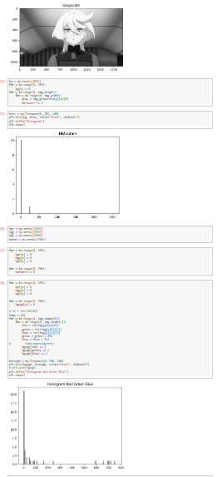

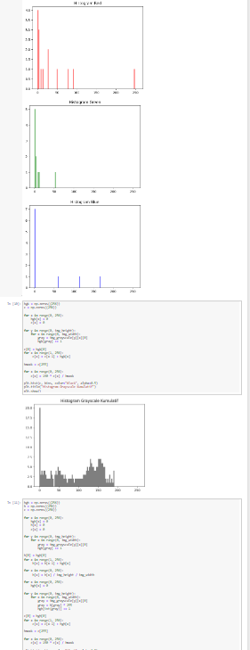

**Inversi, Transformasi Logaritmik, Transformasi Powerlaw**

